Tiết 2: Tự rèn kỹ năng bảo mật tài khoản
  - Nhóm 9

1.Cá nhân: Kiểm tra mật khẩu hiện tại bằng công cụ online (password checker).
- Hai thành viên trong nhóm cùng dùng Password Checker Online để kiểm tra độ bảo mật của mật khẩu hiện tại.
+ Mật khẩu 1: tri12345 được web Password Strength Meter đánh giá là Very weak ( rất yếu ).
+ Mật khẩu 2: Vietvan672@ được web Password Strength Meter đánh giá là Strong ( mạnh ).

2.Cặp đôi: So sánh cách đặt mật khẩu → đưa ra “công thức mật khẩu mạnh”.
- Hai bạn cùng so sánh mật khẩu của nhau và đưa ra kết luận:
+ Để đặt mật khẩu mạnh cần một mật khẩu có độ dài tối thiểu 8 ký tự ( >12 ký tự là an toàn ) - trong đó phải bao gồm chữ hoa, chữ thường, số, ký tự đặc biệt. Ví dụ: Vietvan672@.

3.Nhóm: Thực hành bật 2FA cho email/ mạng xã hội cá nhân, chụp màn hình minh chứng (giấu thông tin nhạy cảm).

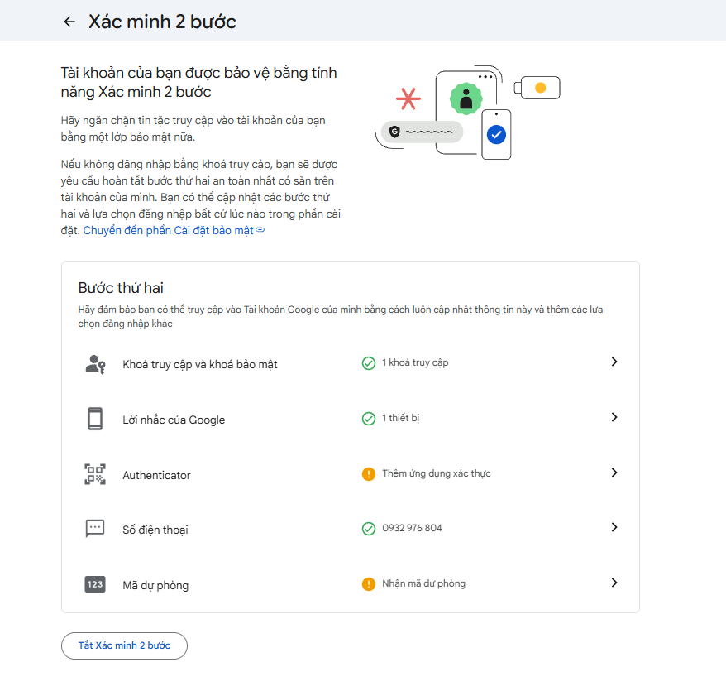

Checklist “ Quy tắc bảo mật tài khoản “ được lên ý tưởng từ nhóm và dùng Canva AI tạo hình ảnh:
